**Pozvánka**

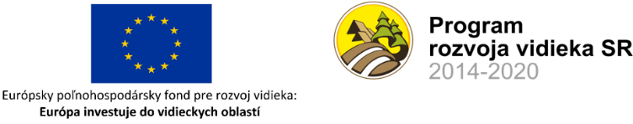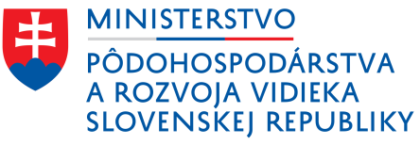

**Seminár „Zelená budúcnosť pôdy regenerácia a ochrana krajiny a klímy“**

Dovoľujeme si Vás pozvať na seminár „Zelená budúcnosť pôdy Regenerácia a ochrana krajiny a klímy“ s PhDr. Luciou Baľákovou, ktorý sa uskutoční dňa

**12.03.2025 (streda) o 8:00**

Miesto konania**: Inštitút znalostného pôdohospodárstva a inovácií, Akademická č. 4,**

**949 01 Nitra**

Program stretnutia:

**08:00 – 08:30 –** Prezentácia Národnej siete rozvoja vidieka SR a Inštitútu znalostného pôdohospodárstva a inovácií + výzvy (Ing. Lucia Kozlová)

**08:30 – 9:30** – **Biologická vitalita pôdy** (Obnova, zachovanie a posilnenie ekosystémov, ktoré súvisia s poľnohospodárstvom a lesným hospodárstvom ) (PhDr. Lucia Baľáková)

**9:30 – 10:30** – **Finančné a nefinančné výhody** (Podopatenie 10.1. – Platba na agroenvironmentálne záväzky súvisiace s klímou) (PhDr. Lucia Baľáková)

**10:30 – 10:45** – **Coffeebreak**

**10:45 – 11:45** – **Mechanizácia a technológia s dopadom na zdravie pôdy** (PhDr Lucia Baľáková (Ing. Jirko Heczko, PhD.)

**11:45 – 12:45 – Ekológia – rege – konvencia** (Ekologické poľnohospodárstvo (článok 29)) – (PhDr. Lucia Baľáková)

**12:45 – 13:30 – Obed**

**13:30 – 14:30** – **"úrodná zem" a "sebestačnosť farmy"** - ako základ pripravenosti na zmenu klímy, ekonomicko-politický vývoj a sociálno-technologické možnosti. (PhDr. Lucia Baľáková)

**14:30 – 15:30** – **Regenerácia pôdy v praxi, poľnohospodárske kompostovanie a produkty** (Obnova, zachovanie a posilnenie ekosystémov, ktoré súvisia s poľnohospodárstvom a lesným hospodárstvom ) (PhDr. Lucia Baľáková)



**15:30 – 16:00** – **Voľná diskusia**  - **Mechanizácia a technológia s dopadom na zdravie pôdy** (Ing. Jirko Heczko, PhD.)

**Prosíme o vyplnenie registrácie – prihlasovacieho formulára v termíne do 10.03.2025 (pondelok) do 12:00 hod. (maximálny počet účastníkov je 33).**

**Link na prihlasovací formulár:** [**https://regionalne-pracovisko-nitra.reenio.sk/sk/term/P1114567/2025-03-12;viewMode=day**](https://regionalne-pracovisko-nitra.reenio.sk/sk/term/P1114567/2025-03-12;viewMode=day)

**PhDr. Lucia Baľáková je**

* Certifikovaný pôdohospodársky poradca
* Odborný člen Spolku pro regenerativní zemědělství
* Zakladateľka výskumnej organizácie PedaVita OZ a registrovaného sociálneho podniku Živá záhrada, s.r.o. s dlhodobým cieľom obnovovať mikrobióm a biodiverzitu pôdy a integrovať zdravotne znevýhodnených a zraniteľných.
* Študentka školy pôdnej mikrobiológie, mikroskopie a kompostovania Soil Food Web Inc. a Dr. Elaine Ingham
* Vedecko-výskumný pracovník NPPC
* Zakladujúci člen Kompostovacej asociácie Slovenska – KOMPAS a spolulektorka akreditovaného kurzu Prevádzkovanie kompostární na SPU Nitra

**Ing. Jirko Heczko, PhD. je**

* Agrotechnológ a produktový manažér firmy Land Technologies v Lužiankach
* Prispievateľ do časopisu Naše Pole